高雄市政府
第二代公文整合系統軟硬體提升-
歷史資料庫暨查詢系統建置專案

登記桌操作手冊

康大資訊股份有限公司高雄分公司

目錄
一、 系統案例說明-登記桌(未代理) 1
(一) 來文分文 1
二、 系統案例說明-登記桌(代理模式) 3
(一) 電子來文，轉紙本存查 3
(二) 電子來文，轉紙本函覆發文 7
(三) 紙本來文存查 10
(四) 紙本來文，函覆發文 14
三、 承辦登記簿 17
四、 催辦案件查詢表 18
五、 新增功能操作說明(104年) 20
(一) 登記桌人員(代理模式)，位置於待結案，解除併/彙會出現提示訊息 20
(二) 登記桌人員(代理模式)，位置於待結案，多筆存查時，提示檔號不同 21
(三) 決行公文清單(代理模式)，長官排序，停用放最下面，現任依姓名排序 22
(四) 綜合查詢(歷史區) 七頁籤開啟筆硯加來文條碼 22

- 系統案例說明-登記桌(未代理)

來文分文
- 總流程說明
來文→簽收(1)→分文(2)

- 步驟
- 步驟一：簽收
- 選左邊工具列之「待辦作業」→「待簽收」。
- 勾選要分文的公文(多筆或單筆皆可)後，再按【簽收】即可。
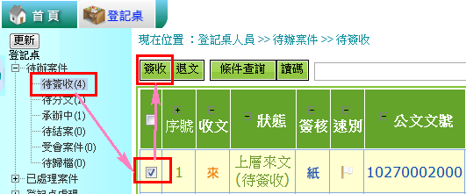

- 步驟二：分文
- 選左邊工具列之「待辦作業」→「待分文」。
- 勾選要分文的公文(多筆或單筆皆可)後，再按【分文】即可。
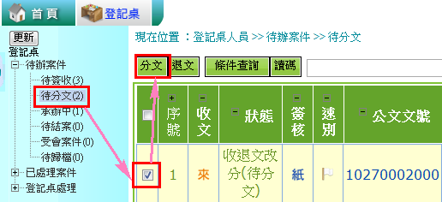

- 選擇分文對象後，按下【確定存檔】。
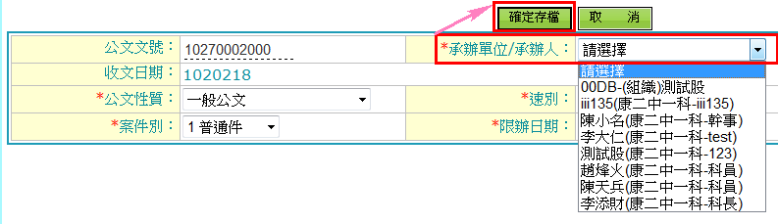

- 系統案例說明-登記桌(代理模式)

電子來文，轉紙本存查
- 總流程說明
電子來文→簽收(1)→分文(2)→承辦人簽收轉紙本(3)→單位決行(4)
→存查(5)→送檔(6)

- 步驟
- 步驟一：簽收
- 選左邊工具列之「待辦作業」→「待簽收」。
- 勾選要分文的公文(多筆或單筆皆可)後，再按【簽收】即可。
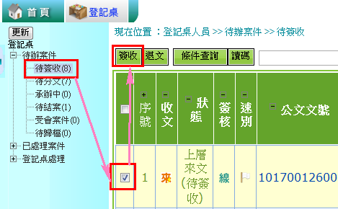

- 步驟二：分文
- 選左邊工具列之「待辦作業」→「待分文」。
- 勾選要分文的公文(多筆或單筆皆可)後，再按【分文】即可。
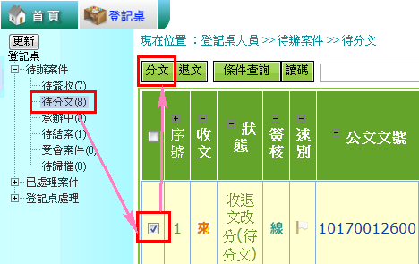
- 選擇分文對象後，按下【確定存檔】。
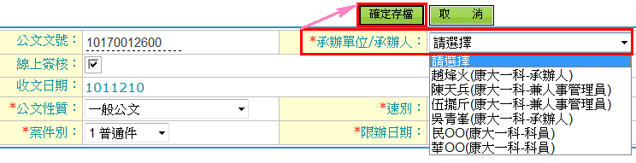

- 步驟三 ：承辦人簽收轉紙本
- 承辦人處理流程，與登記桌無關。

- 步驟四：單位決行
- 選左邊工具列之「待辦作業」→「承辦中」。
- 勾選要分文的公文(單筆)後，再按【單位決行】即可。
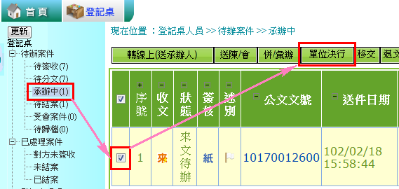

- 選擇決行長官及決行層級，完成後按下【確定存檔】。
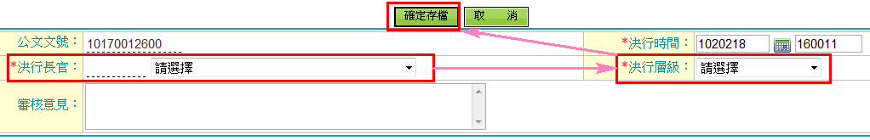

- 步驟五：存查
- 選左邊工具列之「待辦案件」的「待結案」
- 勾選要存查的公文﹝多筆(限相同檔號)或單筆皆可﹞，按下【存查】按鈕。
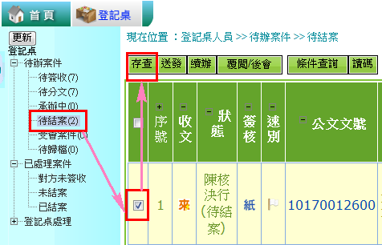

- 填寫所有*必填欄位後，再按【確定存檔】。
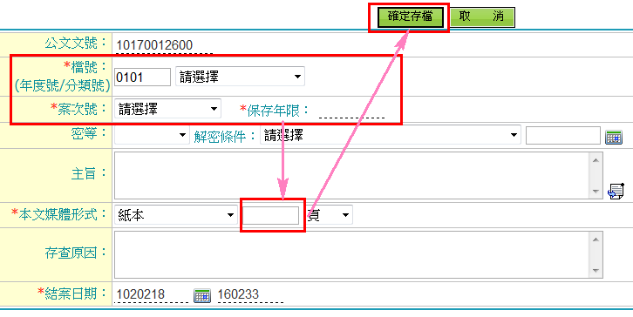

- 步驟六：歸檔
- 選左邊工具列之「待辦案件」的「待歸檔」
- 勾選要送檔的公文(多筆或單筆皆可)，按下【送檔】按鈕。

電子來文，轉紙本函覆發文
- 總流程說明
電子來文→簽收(1)→分文(2)→承辦人簽收轉紙本(3)→單位決行(4)→
送發文(5)→確定送發(6)

- 步驟
- 步驟一：簽收
- 選左邊工具列之「待辦作業」→「待簽收」。
- 勾選要分文的公文(多筆或單筆皆可)後，再按【簽收】即可。
- 步驟二：分文
- 選左邊工具列之「待辦作業」→「待分文」。
- 勾選要分文的公文(多筆或單筆皆可)後，再按【分文】即可。
- 選擇分文對象後，按下【確定存檔】。

- 步驟三 ：承辦人簽收轉紙本
- 承辦人處理流程，與登記桌無關。

- 步驟四：單位決行
- 選左邊工具列之「待辦作業」→「承辦中」。
- 勾選要分文的公文(單筆)後，再按【單位決行】即可。

- 選擇決行長官及決行層級，完成後按下【確定存檔】。

- 步驟五：送發文
- 選左邊工具列之「待辦作業」→「待結案」。
- 勾選要分文的公文(單筆)後，再按【送發】即可。
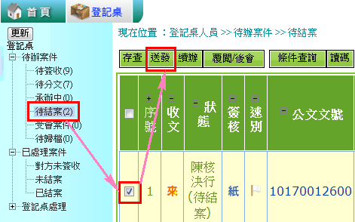

- 步驟六：確定送發
- 確定內容無誤後，按下【確定發送】。

紙本來文存查
- 總流程說明
紙本來文→簽收(1)→分文(2)→送陳會(3)→簽收(4)→存查(5)
→送檔(6)

- 步驟
- 步驟一：簽收
- 選左邊工具列之「待辦作業」→「待簽收」。
- 勾選要分文的公文(多筆或單筆皆可)後，再按【簽收】即可。
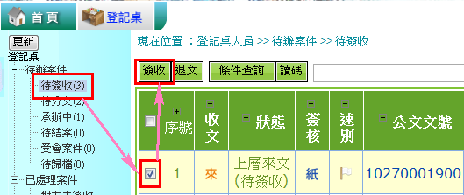

- 步驟二：分文
- 選左邊工具列之「待辦作業」→「待分文」。
- 勾選要分文的公文(多筆或單筆皆可)後，再按【分文】即可。
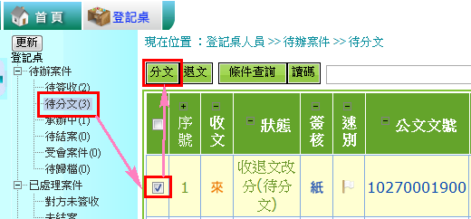

- 選擇分文對象後，按下【確定存檔】。
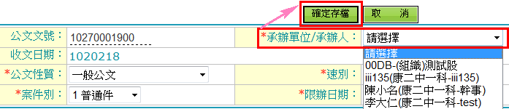

- 步驟三：送陳會
- 待承辦人將紙本文及函覆內容交給登記桌。
- 選左邊工具列之「待辦作業」→「承辦中」。
- 勾選要分文的公文(單筆)後，再按【送陳會】即可。
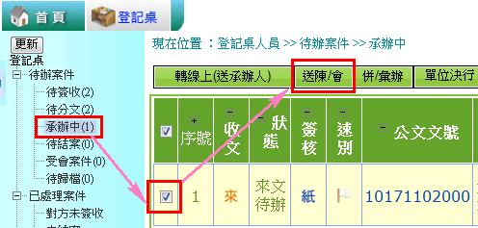

- 系統自動顯示預設送陳核流程，如依照預設流程即可，就按下【確定存檔】。如需異動可按【變更流程】。（可參考變更流程操作手冊）
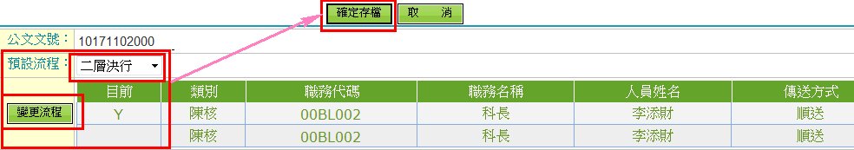

- 步驟四：陳核給長官由長官決行。
- 其他角色處理流程，與登記桌無關。

- 步驟五：簽收
- 選左邊工具列之「待辦作業」→「待簽收」。
- 勾選要分文的公文(多筆或單筆皆可)後，再按【簽收】即可。
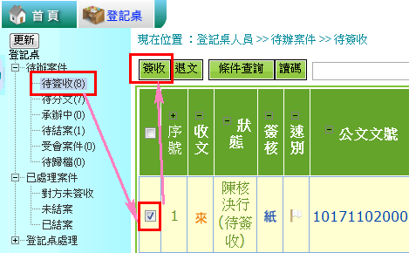

- 步驟六：存查
- 選左邊工具列之「待辦案件」的「待結案」。
- 勾選要存查的公文﹝多筆(限相同檔號)或單筆皆可﹞，按下【存查】按鈕。
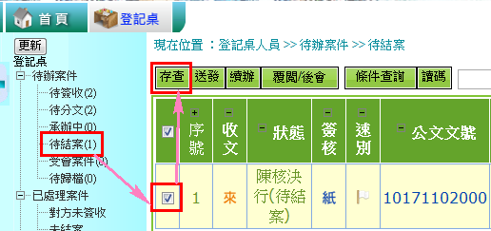

- 填寫所有*必填欄位後，再按【確定存檔】。
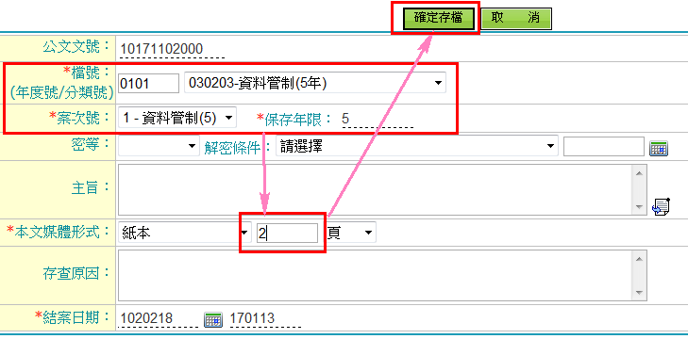

- 步驟七：歸檔
- 選左邊工具列之「待辦案件」的「待歸檔」。
- 勾選要送檔的公文(多筆或單筆皆可)，按下【送檔】按鈕。
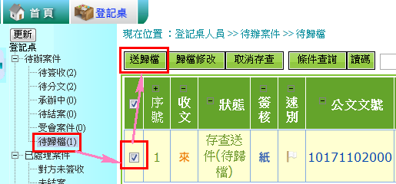

紙本來文，函覆發文
- 總流程說明
紙本來文→簽收(1)→分文(2)→送陳會(3)→陳核給長官由長官決行(4)→
簽收(5)→送發文(6)→確定送發(7)

- 步驟
- 步驟一：簽收
- 選左邊工具列之「待辦作業」→「待簽收」。
- 勾選要分文的公文(多筆或單筆皆可)後，再按【簽收】即可。

- 步驟二：分文
- 選左邊工具列之「待辦作業」→「待分文」。
- 勾選要分文的公文(多筆或單筆皆可)後，再按【分文】即可。

- 選擇分文對象後，按下【確定存檔】。

- 步驟三：送陳會
- 待承辦人將紙本文及函覆內容交給登記桌。
- 選左邊工具列之「待辦作業」→「承辦中」。
- 勾選要分文的公文(單筆)後，再按【送陳會】即可。

- 系統自動顯示預設送陳核流程，如依照預設流程即可，就按下【確定存檔】。如需異動可按【變更流程】。（可參考變更流程操作手冊）

- 步驟四：陳核給長官由長官決行。
- 其他角色處理流程，與登記桌無關。

- 步驟五：簽收
- 選左邊工具列之「待辦作業」→「待簽收」。
- 勾選要分文的公文(多筆或單筆皆可)後，再按【簽收】即可。

- 步驟六：送發文
- 選左邊工具列之「待辦作業」→「待結案」。
- 勾選要分文的公文(單筆)後，再按【送發】即可。
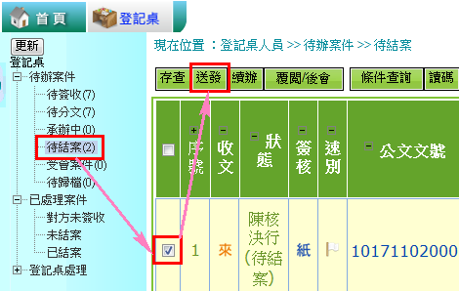

- 步驟七：確定送發
- 確定內容無誤後，按下【確定發送】。

- 承辦登記簿
- 點選登記桌處理→承辦登記簿
- 選擇要篩選的條件、也可不選擇
- 點選列印
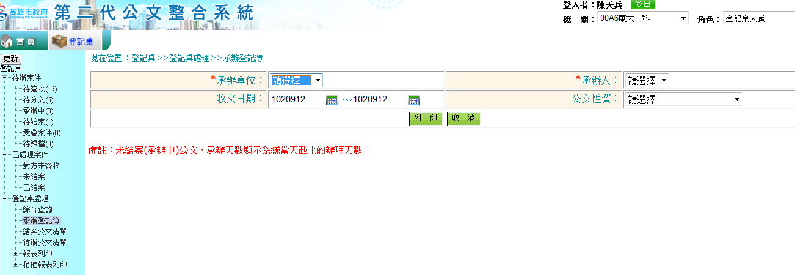

- 報表
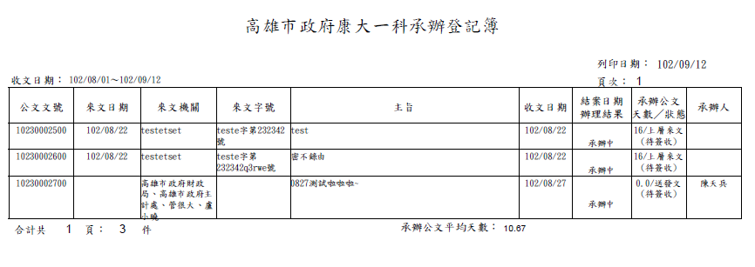

- 催辦案件查詢表
- 報表列印
- 催辦查詢表
- 選擇篩選條件
- 點列印
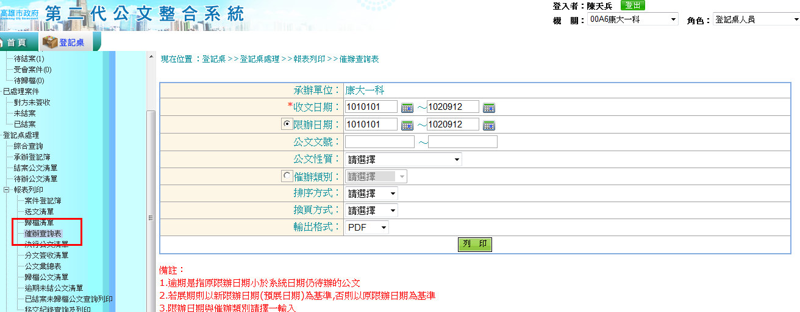

- 限辦日期(原限辦日)
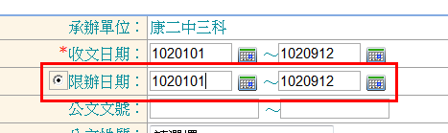

- 催辦類別
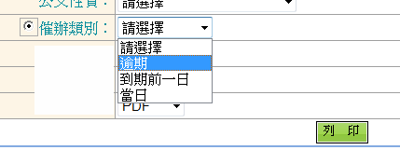

- 報表
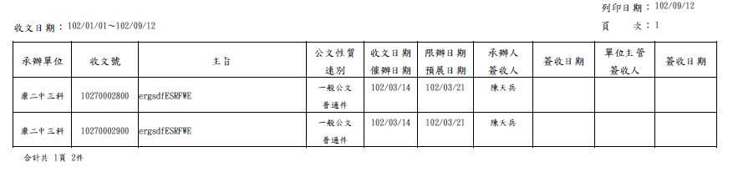

- 新增功能操作說明(104年)

登記桌人員(代理模式)，位置於待結案，解除併/彙會出現提示訊息
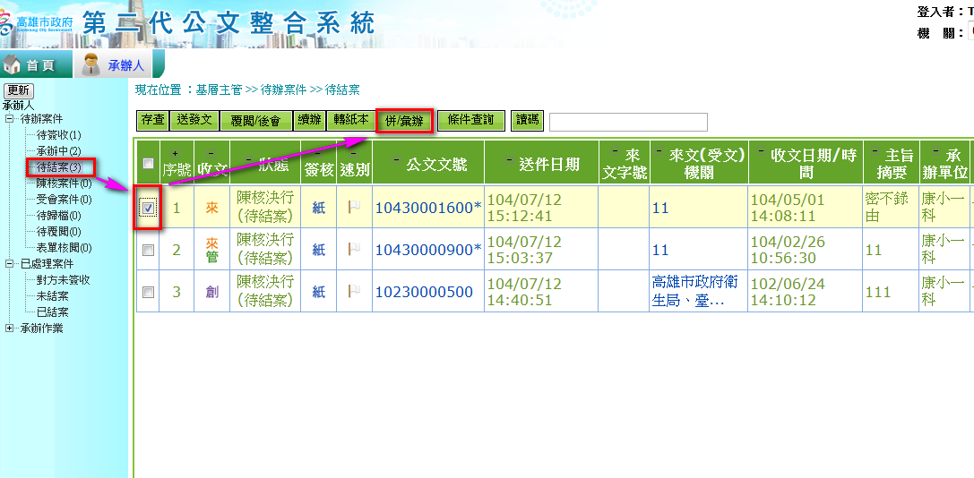

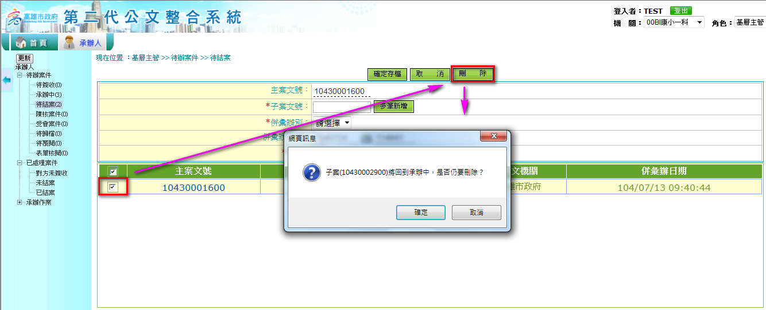

登記桌人員(代理模式)，位置於待結案，多筆存查時，提示檔號不同
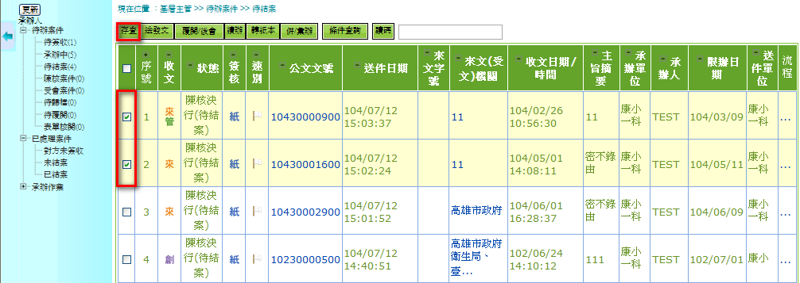

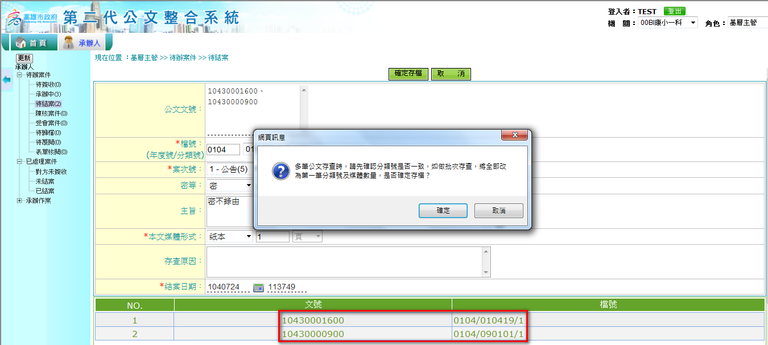

決行公文清單(代理模式)，長官排序，停用放最下面，現任依姓名排序
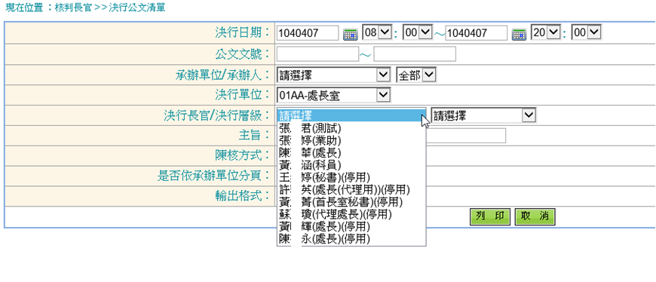

綜合查詢(歷史區) 七頁籤開啟筆硯加來文條碼
